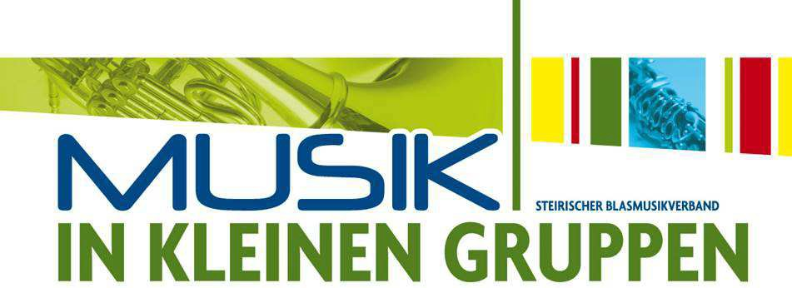
Termine der Bezirkswettbewerbe laut Ausschreibungen der Bezirke
Landeswettbewerb am 18. und 19. Juni 2022 in St. Ulrich im Greith
Bundeswettbewerb am 22. und 23. Oktober 2022 in Wels/Oberösterreich

Ausschreibung
Die Österreichische Blasmusikjugend schreibt den Bundeswettbewerb Musik in kleinen Gruppen 2022 wie folgt aus. Die Regelungen gelten sinngemäß auch für die Bezirks- und Landeswettbewerbe im Vorfeld.

Besetzung
Zugelassen sind instrumentale Bläser- und Schlagwerkbesetzungen in nachstehend angeführten Kategorien vom Duo bis zum Oktett
- Kategorie Holzbläserensembles (ausschließlich Holzblasinstrumente)
- Kategorie Blechbläserensembles (ausschließlich Blechblasinstrumente)
- Kategorie Schlagwerkensembles (ausschließlich Schlagwerkinstrumente)
- Kategorie gemischte Ensembles (Holz-, Blechblas-, Schlagwerkinstrumente)
Chorische Besetzungen und das Dirigieren der Ensembles sind nicht zulässig. Zugelassen sind ausschließlich Blas- und Schlagwerkinstrumente. Begleitinstrumente wie Klavier, Harfe etc. sind nicht möglich.

Stufeneinteilung
Für die Berechnung des Altersdurchschnittes wird das Jahr des Bundeswettbewerbes (2022) herangezogen.

Altersdurchschnitt: | Stufe: | Ensembles mit Mitgliedern aus einem oder mehreren  Musikvereinen
bis 11 Jahre | Junior*
bis 13 Jahre | A
bis 16 Jahre | B
bis 19 Jahre | C
ab 19.1 Jahre | D
Unabhängig vom Altersdurchschnitt | S | Sondergruppe:  Ensembles, bei denen die Hälfte oder mehr der Mitglieder Studenten oder Absolventen einer Musikuniversität oder eines Konservatoriums sind.

* nur bei Bezirks- und Landeswettbewerb

Spieldauer und Literatur
Bei der angegebenen Dauer handelt es sich um die reine Spielzeit, Originalliteratur ist zu bevorzugen.
Bei Nichteinhaltung der Ausschreibungskriterien (z.B. Unter- oder Überschreitung der reinen Spielzeit sowie Nichteinhaltung der vorgegebenen Literaturanforderungen) kann es zu einem Punkteabzug kommen (max. 4 Punkte vom Gesamtergebnis). Über einen allfälligen Punkteabzug und über die Höhe des Punkteabzugs entscheidet die Jury.

Holzbläser-, Blechbläser- und gemischte Ensembles

Stufe | Spieldauer | Literatur (Mindestanforderungen)
Junior*/A | 4 - 6 Min. | zwei Sätze bzw. Werke unterschiedlichen Charakters
B | 8 - 10 Min.
C | 12 - 14 Min. | drei Sätze bzw. Werke unterschiedlichen Charakters
D | 14 - 16 Min.
S | 14 - 16 Min.

* nur bei Bezirks- und Landeswettbewerb

Schlagwerkensembles

Stufe | Spieldauer | Literatur (Mindestanforderungen)
Junior*/A | 4 - 6 Min. | zwei Sätze bzw. Werke unterschiedlichen Charakters
B | 8 - 10 Min. | zwei Sätze bzw. Werke unterschiedlichen Charakters mit verschiedenen Schlagwerkinstrumentenzusammensetzungen
C | 12 - 14 Min. | drei Sätze bzw. Werke unterschiedlichen Charakters mit verschiedenen Schlagwerkinstrumentenzusammensetzungen (Stabspiele sind Pflicht)
D | 14 - 16 Min.
S | 14 - 16 Min.

* nur bei Bezirks- und Landeswettbewerb

Die Schlagwerkensembles treten erst beim Landeswettbewerb an.
Es findet KEIN Bezirkswettbewerb statt!

Anmeldung

- Die Anmeldung erfolgt über das Anmeldesystem für Veranstaltungen.
www.blasmusik-verband.at/bmvonline→ Link zu ÖBV → Anmeldungen.

- Die Partituren in dreifacher Ausführung müssen spätestens 4 Wochen vor dem Wettbewerb beim jeweiligen Bezirksjugendreferenten eingelangt sein.

- Jedes Ensemble, das einen ersten Preis erreicht, ist berechtigt, am Landeswettbewerb teilzunehmen.

- Ensembles des „prima la musica“-Wettbewerbes 2022 mit einem „1. Preis mit Berechtigung“ sind automatisch für den Landeswettbewerb qualifiziert.

Kontakt: Mag. Nadja Sabathi, Landesjugendreferent-Stv. (nadja.sabathi@gmail.com)
